# 民力短工宝项目文档

|  |  |  |  |  |  |  |
| --- | --- | --- | --- | --- | --- | --- |
| 版本号 | 时间 | 状态 | 简要描述 | 部门 | 更改人 | 批准人 |
| V1.0.0 | 2016/5/19 | N |  | 爱峰科技 | 石文慧 |  |
| V1.0.1 | 2016/5/25 |  |  | 爱峰科技 | 石文慧 |  |
| V1.0.2 | 2016/5/28 |  |  | 爱峰科技 | 石文慧 |  |
| V1.0.3 | 2016/5/31 |  |  | 爱峰科技 | 石文慧 |  |
| V1.0.4 | 2016/6/13 |  |  | 爱峰科技 | 石文慧 |  |

注：状态N为-新建

版权所有

民力短工宝项目文档 1

1、项目介绍 3

2、角色分配 3

3、 系统框架 3

4、通用业务流程 4

4.1注册 4

4.2登录 4

4.3修改个人信息 5

4.4权限管理 6

5、工作人员业务流程 6

5.1用户管理 6

5.2项目管理 6

5.3订单管理 7

6、工头业务流程 7

6.1工人管理 7

6.2订单管理 8

7、工人业务流程 8

7.1工作管理 8

8、农户业务流程 9

8.1订单管理 9

# 1、项目介绍

民力短工宝项目是针对人工采摘项目管理而开发的管理应用型软件，包括用户前端和后台管理系统。

# 2、角色分配

民力短工宝项目中角色分为以下几种：

|  |  |
| --- | --- |
| 主要角色 | 描述 |
| 工人 | 报名参与采摘劳动并获取劳动报酬者，可参与生产单位管理。 |
| 工头 | 为采摘项目输送工人并获取人头提成者，可参与生产及生产单位管理。 |
| 农户 | 因采摘需求下单用工者，确认完成订单并向公司付款结算。 |
| 公司工作人员 | 公司员工，主要是总办成员、生产管理部门成员、财务部门成员、业务部门成员，系统后台最高权限的管理者，可由总经理担任。 |

# 系统框架

以下是关于后台系统中的涉及的所有系统及其主要功能描述。该管理项目包含的主要功能系统有：

项目管理：主要是工作人员对项目的创建、发布和管理，及项目的动态信息维护和项目信息的基本统计；

订单管理：主要是记录农户、订单业务经理在线生成的所有的订单信息以及订单的日常维护以及订单信息统计；

工作管理：主要针对项目订单工人工作量信息的维护和管理，以及工作量统计和预警；

农户管理：主要是对农户信息的日常维护和管理，以及相关联项目订单信息的检索；

工头管理：主要是对工头信息的日常维护和管理，以及相关联项目和工人信息的检索；

工人管理：主要是对工人信息的日常维护和管理，以及相关联项目订单等信息的检索；

权限管理（扩展）：主要是对前后端工作人员的账号创建和权限分配管理。

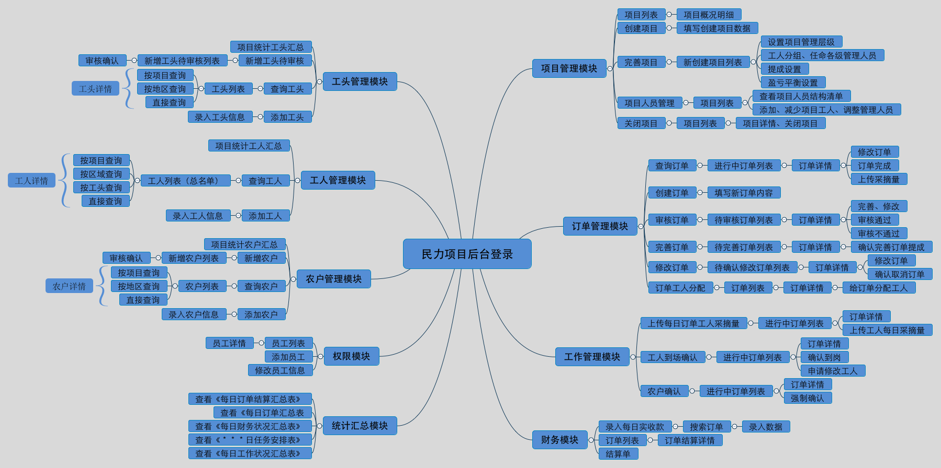

# 4、通用业务流程

## 4.1注册

|  |  |
| --- | --- |
| 用户场景 | 用户首次访问进入注册页面 |
| 功能描述 | 注册 |
| 优先级 | 高 |
| 输入/前置条件 | 进入注册页面 |
| 需求描述 | 1. 用户填写注册信息，并选择用户角色； 2. 校验用户名是否已存在，如不存在则拒绝注册； 3. 一个用户名只能注册一次，且不分角色； 4. （扩展）可以添加手机号检测功能； 5. 注册成功后等待管理员审核； 6. 工作人员属于内置用户，不能注册； |
| 输出/后置条件 | 登录成功后显示等待审核页 |
| 补充说明 | 1.工人、农户、工头均以手机号为用户名，提供初始密码；  2.工作人员登录使用工号为用户名，提供初始密码。 |

## 4.2登录

流程图

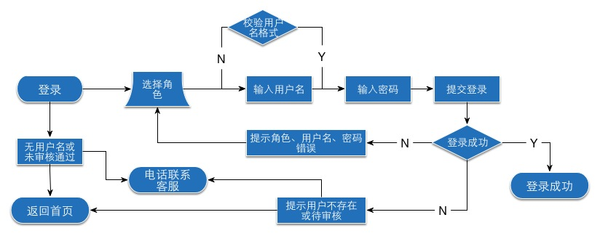

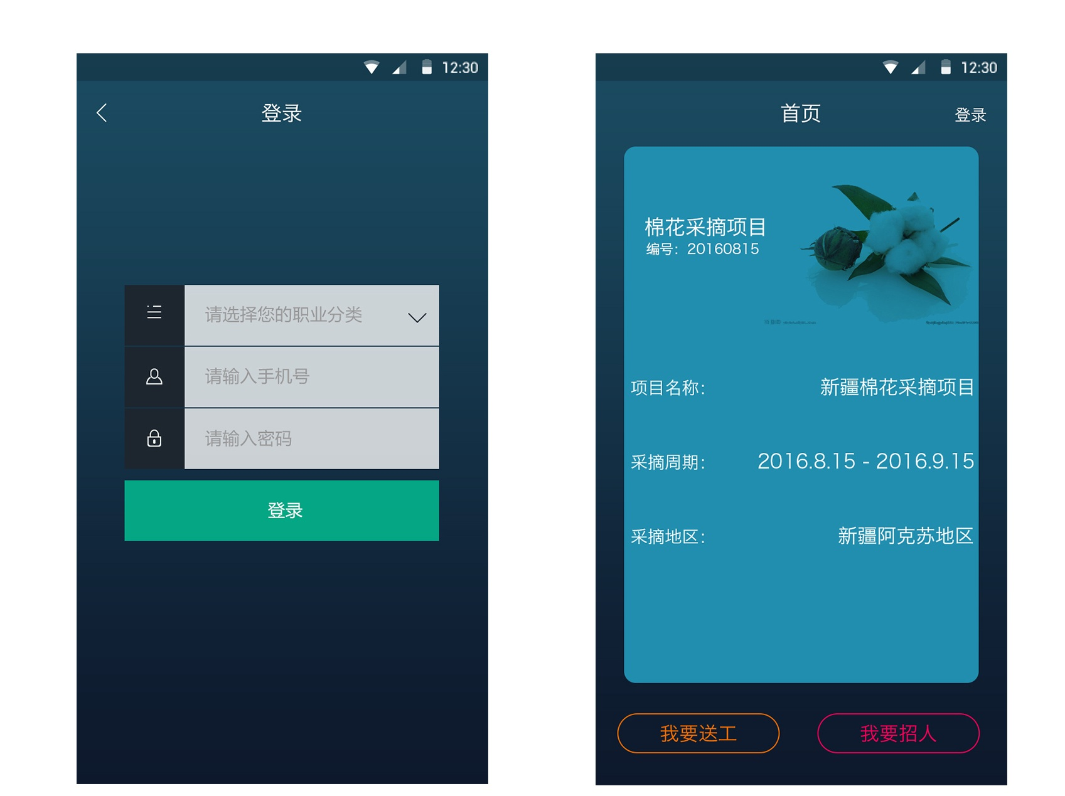

说明

|  |  |
| --- | --- |
| 用户场景 | 用户进入登录页面 |
| 功能描述 | 登录 |
| 优先级 | 高 |
| 输入/前置条件 | 进入登录页面 |
| 需求描述 | 1. 选校验用户是否是存在或未审核通过，提示联系客服（联系客服为扩展）； 2. 校验用户名、密码、角色是否一致，不一致提示从新填写登录； 3. 登录成功后，根据登录用户所属角色，自动转向所属首页。 |
| 输出/后置条件 | 登录成功后显示首页 |
| 补充说明 |  |

## 4.3修改个人信息

|  |  |
| --- | --- |
| 用户场景 | 用户进入修改个人信息页面 |
| 功能描述 | 修改个人信息 |
| 优先级 | 低 |
| 输入/前置条件 | 用户已登录 |
| 需求描述 | 1. 用户填写修改过的个人信息； 2. 重新校验个人信息，校验标准参照注册校验； 3. 所属角色和用户名不能修改； 4. 修改后需管理员重新审核； |
| 输出/后置条件 | 修改成功后显示等待审核页 |
| 补充说明 |  |

## 4.4权限管理

|  |  |
| --- | --- |
| 用户场景 | 控制用户是否有权限访问资源 |
| 功能描述 | 权限控制 |
| 优先级 | 中 |
| 输入/前置条件 |  |
| 需求描述 | 1. 未登录用户只能访问注册页面和登录页面； 2. 登录但未审核用户只能访问待审核页面； 3. 所登录用户只能访问所属角色业务页面，不能访问其它角色业务页面； |
| 输出/后置条件 | 1. 权限不足进入权限提示页  2. 有权限的进入要访问的页面 |
| 补充说明 |  |

# 5、工作人员业务流程

## 5.1用户管理

|  |  |
| --- | --- |
| 用户场景 | 工作人员进入人员管理页面 |
| 功能描述 | 注册审核 |
| 优先级 | 高 |
| 输入/前置条件 | 登录并进入审核页面 |
| 需求描述 | 1. 查看所有用户信息（分页），并可查看明细。 2. 可按照用户角色分类查看（分页）。 3. 可按照是否审核分类查看（分页）。 4. 可按照用户名模糊搜索查看用户（分页）。 5. 可审核用户。 6. 可重置用户密码（扩展）。 |
| 输出/后置条件 | 操作后仍在当前页并刷新页面 |
| 补充说明 | 1.以上功能不含工作人员角色的用户。 |

## 5.2项目管理

|  |  |
| --- | --- |
| 用户场景 | 工作人员进入项目管理首页 |
| 功能描述 | 项目管理 |
| 优先级 | 高 |
| 输入/前置条件 | 登录并进入项目管理首页 |
| 需求描述 | 1. 查看所有项目（分页）。 2. 可按照未开始、进行中、已结束等状态，并可根据名称模糊查询过滤项目（分页）。 3. 创建项目，填写项目开始日期、结束日期、项目类型等信息。 4. 强制结束，未到结束日期的项目，工作人员可强制结束（关闭），强制结束时，项目下属订单也强制结束。 5. 修改项目，对于为开始的项目可修改，如项目已开始或结束，则不能修改。 6. 删除项目，可删除已结束的项目，此删除为伪删除。 |
| 输出/后置条件 | 操作后仍在当前页并刷新页面。 |
| 补充说明 | 1.项目按照开始日期和结束日期自动开始和结束。 |

## 5.3订单管理

|  |  |
| --- | --- |
| 用户场景 | 工作人员进入订单管理首页 |
| 功能描述 | 订单管理 |
| 优先级 | 中 |
| 输入/前置条件 | 登录并进入订单管理首页 |
| 需求描述 | 1. 根据项目查看项目下所有订单（分页）。 2. 强制结束，未到结束日期的订单，工作人员可强制结束（关闭）。 3. 删除订单，可删除已结束的订单。 4. 查看接单，可查看该订单的接单情况。 5. 分配订单，把该订单分配给接单的一个或多个工头。 |
| 输出/后置条件 | 操作后仍在当前页并刷新页面。 |
| 补充说明 | 1.订单按照开始日期和结束日期自动开始和结束。 |

# 6、工头业务流程

## 6.1工人管理

|  |  |
| --- | --- |
| 用户场景 | 工头进入工人管理页面 |
| 功能描述 | 工人管理 |
| 优先级 | 低 |
| 输入/前置条件 | 登录并进入工人管理页面 |
| 需求描述 | 1. 查看工人，工头可查看所有未加入工头的工人（分页），并可邀请工人加入自己的队伍。 2. 查看下属工人，工头可查看自己队伍的工人，并可删除其中的工人。 |
| 输出/后置条件 | 操作后仍在当前页并刷新页面 |
| 补充说明 | 1.工头不能重复邀请一个工人加入自己的队伍。 |

## 6.2订单管理

|  |  |
| --- | --- |
| 用户场景 | 工头进入订单管理页面 |
| 功能描述 | 订单管理 |
| 优先级 | 低 |
| 输入/前置条件 | 登录并进入工头订单管理页面 |
| 需求描述 | 1. 查看已接订单，工头可以查看自己已经接过的订单（分页），并可查看该订单下自己都有哪些工人在工作（分页）。 2. 查看可接订单，工头可查看所有可以接的订单，包含该订单明细以及当前所需人数，并可发出接单申请。 |
| 输出/后置条件 | 操作后仍在当前页并刷新页面 |
| 补充说明 | 1.可接订单的标准为：订单处于进行中状态，并且所需工人未满。  2.接单申请不能重复发出。 |

# 7、工人业务流程

## 7.1工作管理

|  |  |
| --- | --- |
| 用户场景 | 工头进入工作管理页面 |
| 功能描述 | 工作管理 |
| 优先级 | 低 |
| 输入/前置条件 | 登录并进入工作管理页面 |
| 需求描述 | 1. 查看邀请，工人可查看当前所有的工头邀请，并选择其中一个接受邀请。 2. 退出队伍，对于已经加入工头的工人，可以选择退出该工头的对于，重新变回待邀请状态。 3. 查看订单，工人可查看所有分配给自己的订单。 |
| 输出/后置条件 | 操作后仍在当前页并刷新页面 |
| 补充说明 |  |

# 8、农户业务流程

## 8.1订单管理

|  |  |
| --- | --- |
| 用户场景 | 农户进入订单管理页面 |
| 功能描述 | 订单管理 |
| 优先级 | 低 |
| 输入/前置条件 | 登录并进入订单管理页面 |
| 需求描述 | 1. 查看项目，农户可以查看当前所有进行中的项目。 2. 发布订单，农户可在某一个进行中的项目里发布自己的订单。 3. 查看订单，农户可查看所有自己发布的订单。 |
| 输出/后置条件 | 操作后仍在当前页并刷新页面 |
| 补充说明 | 1. 发布订单的开始日期不能早于当前日期，结束日期不能晚于项目结束日期 |